

Nieruchomość pod zabudowę jednorodzinną lub pensjonatową

Nieruchomość o powierzchni 1319 m² położona w pośredniej części miasta przy ul. Żeromskiego pod zabudowę pensjonatową

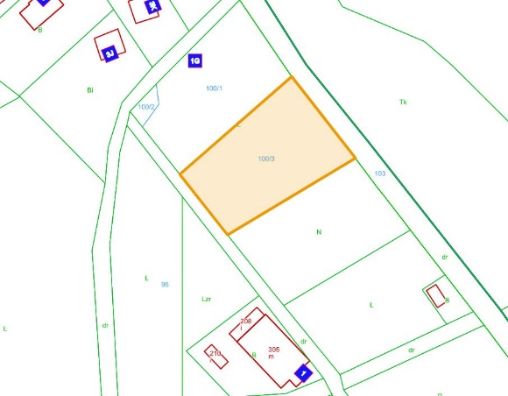
Rodzaj nieruchomości: nieruchomość niezabudowana
Oznaczenie w ewidencji gruntów i budynków: działka nr 100/3 obr. 0001
Powierzchnia działki: 1319 m²
Lokalizacja: w strefie pośredniej części miasta przy ul. Żeromskiego
Sytuacja prawna: własność Gminy Szklarska Poręba
Nr Księgi wieczystej: Sąd Rejonowy w Jeleniej Górze dla tej działki i dla innych działek prowadzi księgę wieczystą KW NR JG1J/00092510/7. W chwili sprzedaży dla nieruchomości zostanie założona nowa księga wieczysta.

Sposób udostepnienia nieruchomości: sprzedaż
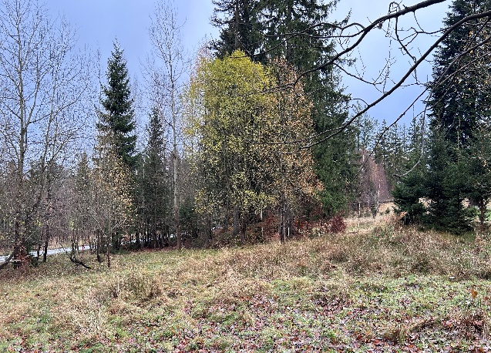
Tryb nabycia: przetarg ustny nieograniczony
Przeznaczenie nieruchomości i sposób jej zagospodarowania: nieruchomość znajduje się na terenie objętym ustaleniami miejscowego planu zagospodarowania przestrzennego dla terenów w obszarze ulic Franciszkańskiej, Demokratów, Konopnickiej, Sikorskiego i Żeromskiego w Szklarskiej Porębie (uchwała Rady Miejskiej w Szklarskiej Porębie nr LVIII/639/18 z dnia 29 czerwca 2018 r.). Działka oznaczona jest na rysunku planu symbolem 4.MN,MP - tereny zabudowy mieszkaniowej jednorodzinnej, tereny zabudowy pensjonatowej, z przeznaczeniem podstawowym:
- tereny zabudowy mieszkaniowej jednorodzinnej,
- tereny zabudowy pensjonatowej,
oraz z przeznaczeniem uzupełniającym:
- tereny zabudowy usługowej,
- infrastruktura techniczna,
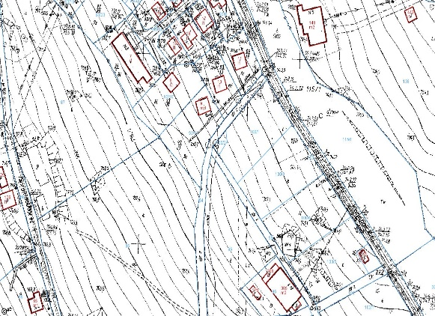
- drogi wewnętrzne i parkingi.
Obiekty infrastruktury technicznej lokalizowane na wydzielonych działkach nie mogą zajmować więcej niż 10% powierzchni terenu. Linie rozgraniczające tereny o różnych przeznaczeniu lub różnych zasadach zagospodarowania określa rysunek planu.

Termin zagospodarowania nieruchomości: brak określenia
Istniejące uzbrojenie: w zasięgu wody, kanalizacji, telefonu i energii elektrycznej oraz z przebiegiem napowietrznej linii telefonicznej.
Opis nieruchomości: działka z dobrym dojazdem, o regularnym kształcie, nieurządzona, o dobrym nasłonecznieniu, położona na wschodnim stoku, w sąsiedztwie zabudowy mieszkalnej oraz torów kolejowych (za ulicą), z widokiem na pasmo gór.
Informacja o terenach przyległych: w sąsiedztwie zabudowy mieszkalnej oraz terenów zielonych.
Cena wywoławcza nieruchomości: 580.000 ,- zł netto (do wylicytowanej ceny doliczony zostanie podatek VAT w wysokości 23%)

